Задача https://jira/browse/IMDEV-7330 «Оптимизация 1С ФИН_Расчет НДФЛ»
Замеры было \ стало, моя тестовая база.

Выполним расчет с 01.01.2026 по 31.12.2026
Без ограничений (по-факту) документов.

- ДЕ - Активировать расширение
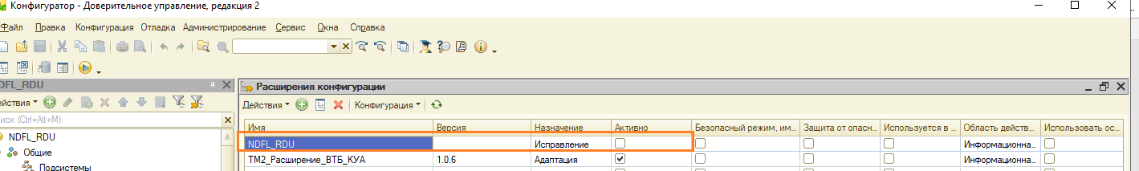
- ПО старому: Расчет
16619 Клиентов
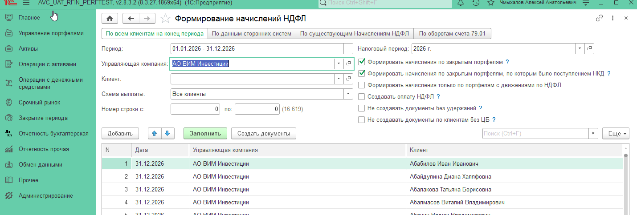

- ПО старому: Длительность
Длительность: 24 часа + 3 часа 15 минут = 27 часов 15 минут за 16193 Объекта
07.05.2026 14-18 Начало
08.05.2026 17-32 Конец

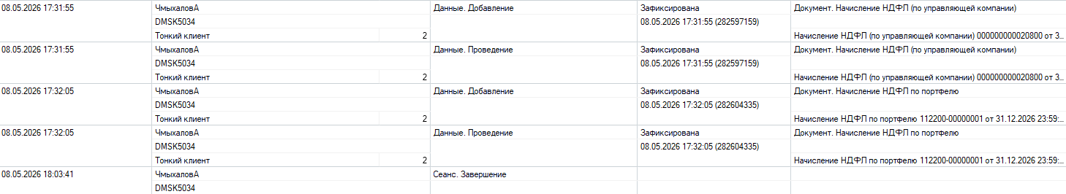

С 1 по 16 193 строку!!
Последние документы:
Начисление НДФЛ по портфелю 133300-00000002 от 31.12.2026 23:59:59 ДУ 1333 (Ште
Начисление НДФЛ (по управляющей компании) 000000000020800 от 31.12.2026 23:59:59 Штей

- ПО старому: Сохранение всех данных из созданных документов
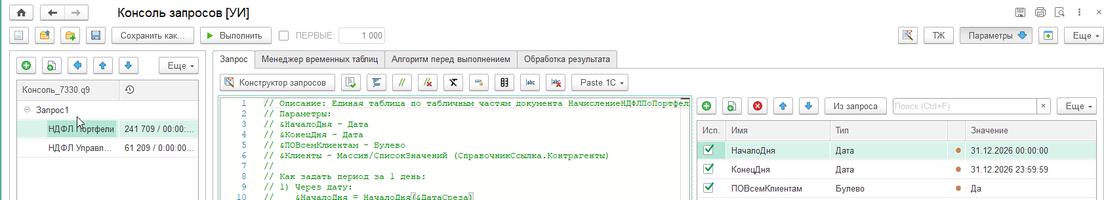
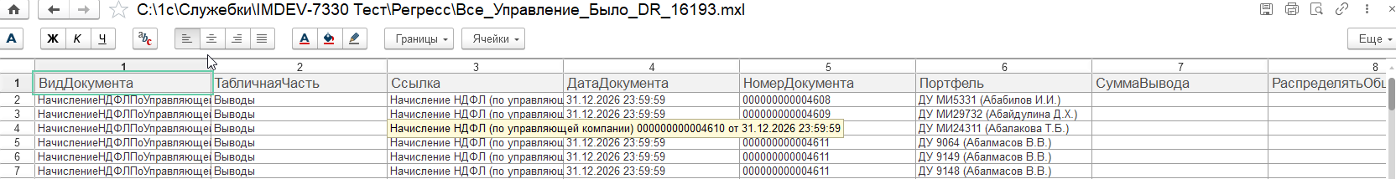
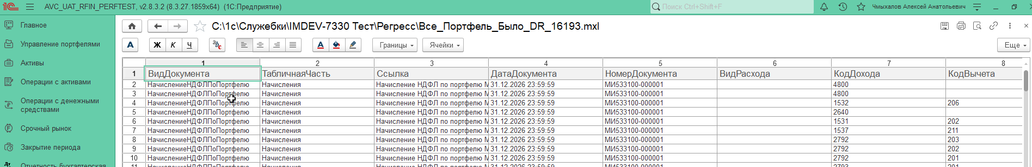

- Активировать расширение
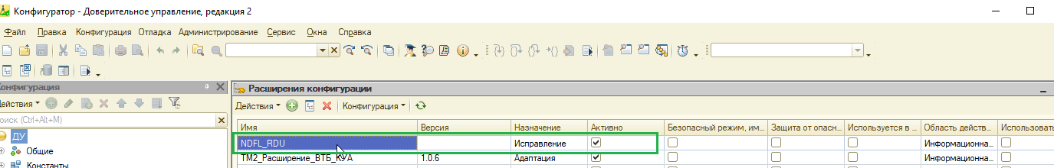
- Отмена проведения созданных документов
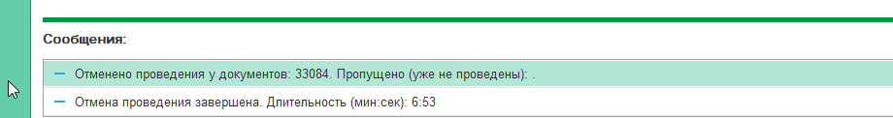

- ПО новому: Константа Число потоков = 8

- ПО новому: Расчет
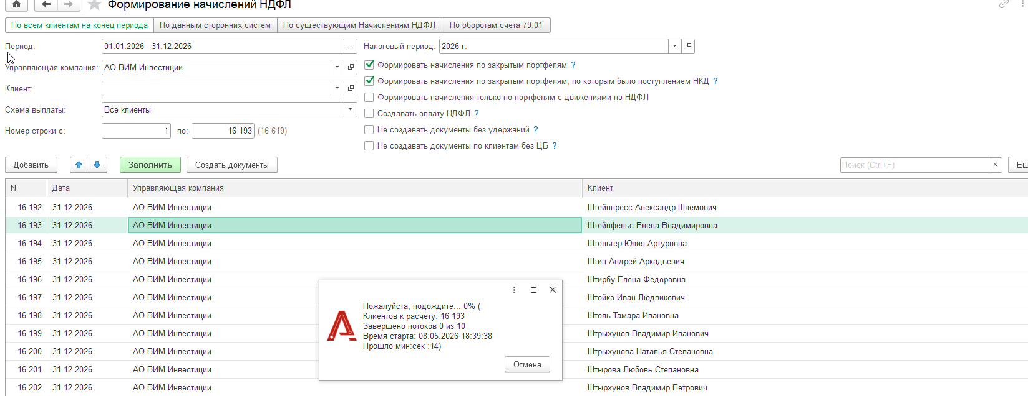

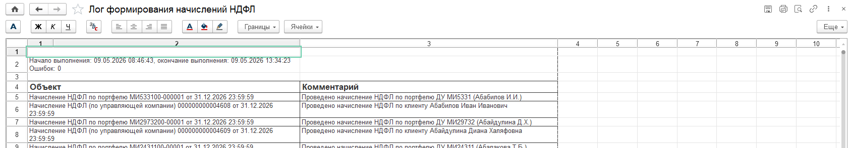- ПО новому: Длительность 307 минут = 5 часов
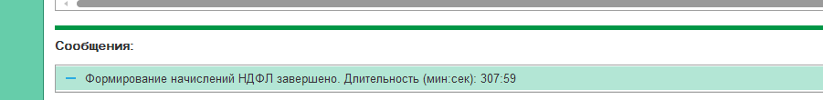
Примечания:
Также успешно вывелись все предупреждения по ходу расчетов:
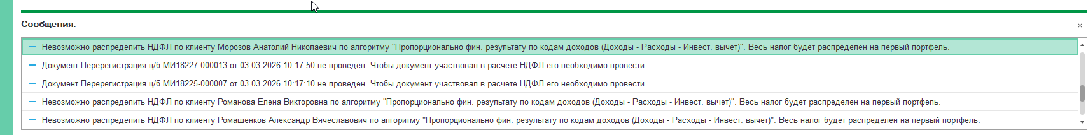

- ПО новому: Сохранение всех данных из созданных документов
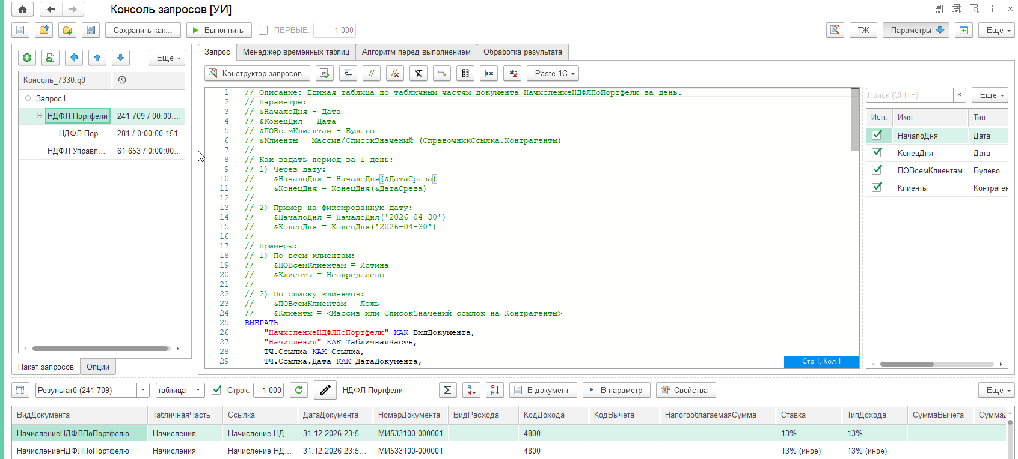
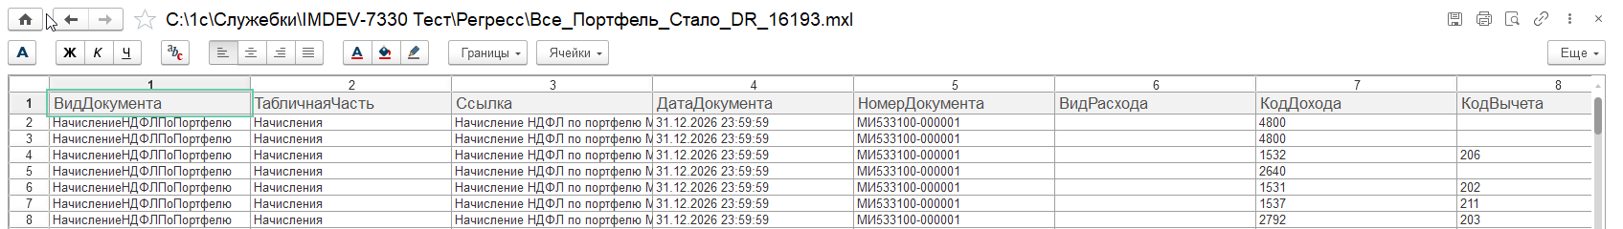
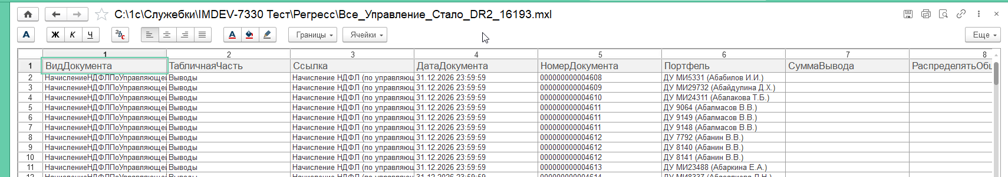

Сверка данных:

Управление:
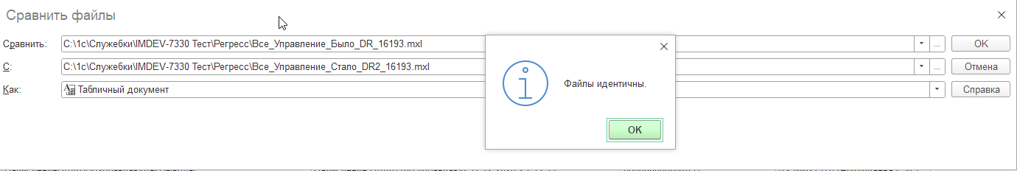

Портфели:
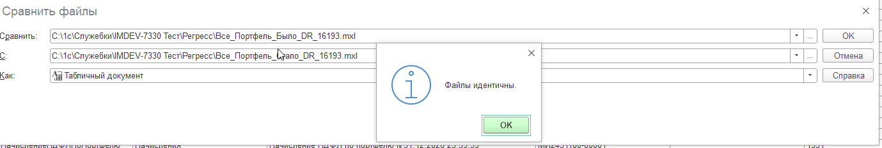

Выводы: скорость увеличилась (С 27 часов 15 минут до 5 часов 7 минут на 16193 клиента), данные остались такими же корректными.
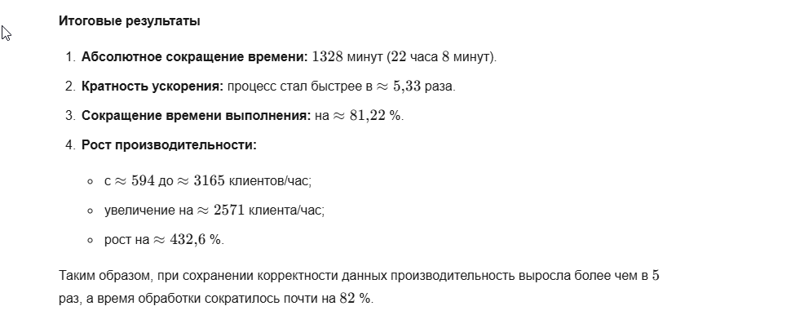
Результат превысил показатели «целевое» время:
Расчет НДФЛ в ФИН | 1000 Операций | 1 час

